整份框架直接用pycharm打开其中一个即可，其他内容属于同一个工程会自动加载

具体case只供参考，以前写的模板，也不是很规范，建议之后写case时多封装常用方法在case用调用即可

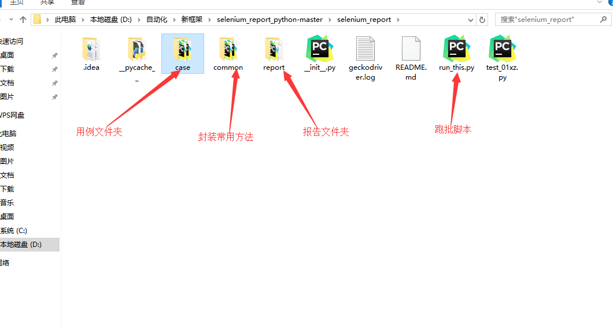
跑批文件（取case文件夹中名称为test*.Py的脚本跑，报告存放在report文件）
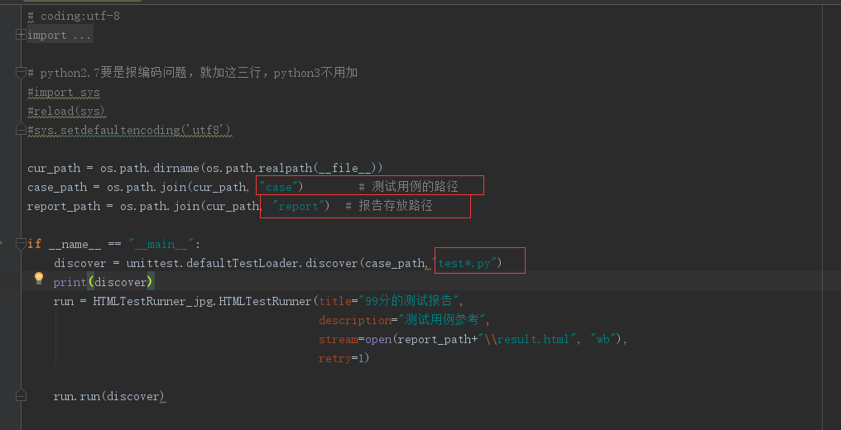

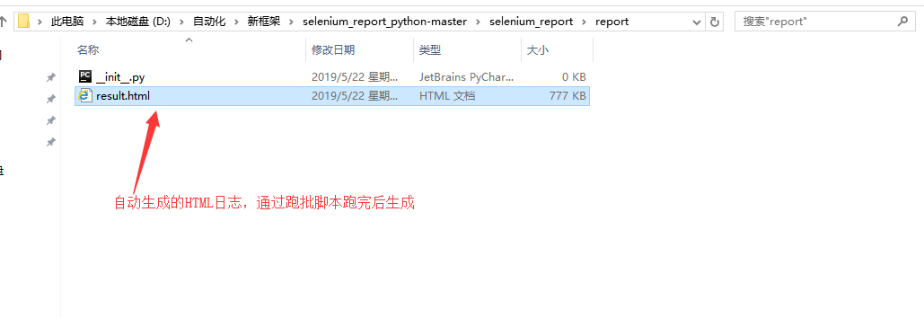
简洁报告
